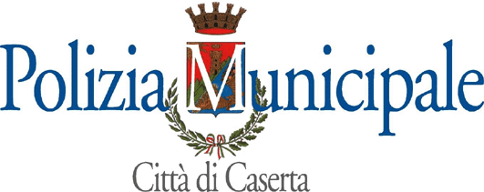
Medaglia d’Oro al Merito Civile

OGGETTO: AVVISO DI PROROGA DEI TERMINI DI SCADENZA DEL
PROGETTO “BIKE TO WORK”.

Visto il Decreto Dirigenziale della Regione Campania n° 41 del 12/04/2022
Viene disposta la proroga del termine finale del programma “Bike to work” al 31/10/2022
Per le modalità ed i requisiti si fa rinvio alla modulistica che si allega alla presente

Caserta, 2 maggio 2022

f.to Il RUP/Comandante
Ten. Col. De Simone dott. Luigi

